12. Rekreace a cestovní ruch
I. Úvod k tématu
II. Sledované jevy ÚAP ČR
12.1. Významné rekreační oblasti
12.2. Významná rekreační střediska
12.3. Lázeňská místa
12.4. Památkové rezervace a památkové zóny
12.5. Nemovité národní kulturní památky
12.6. Statky zapsané na Seznamu světového dědictví a jejich nárazníkové zóny
12.7. Návštěvnost hromadných ubytovacích zařízení (HUZ) dle ORP
III. Závěrečný souhrn
IV. Právní rámec, zákony a vyhlášky
V. Použité zdroje
VI. Použité zkratky
VII. Seznam grafických listů kapitoly 12
VIII. Přílohy

- Rekreace a cestovní ruch

I. Úvod k tématu

Hospodářský význam cestovního ruchu
Odvětví cestovního ruchu je významnou součástí národního hospodářství většiny států, a to zejména z důvodu, že ovlivňuje řadu dalších ekonomických odvětví.
Podnikání v cestovním ruchu vytváří nové pracovní příležitosti a snižuje celkovou nezaměstnanost, zejména při rozvoji souvisejících odvětví, doprovodných služeb a stavebním rozvoji. Cestovní ruch zvyšuje investice do místní infrastruktury, a rovněž konkurenceschopnost daného regionu, což má velký význam zejména v hospodářsky slabých regionech, kde je cestovní ruch jedním z mála nebo jediným zdrojem ekonomického růstu. Cestovní ruch podporuje rozvoj malého a středního podnikání a je často významnou součástí strategie ekonomického rozvoje regionu.

Tab. 12.1: Zaměstnanost v cestovním ruchu v ČR
Ukazatel | 2015 | 2016 | 2017 | 2018 | 2019 | 2020
Zaměstnané osoby v cestovním ruchu | 229 197 | 233 299 | 238 843 | 240 591 | 239 506 | 222 013
Podíl cestovního ruchu na celkové zaměstnanosti
Zaměstnané osoby (v %) | 4,42 | 4,43 | 4,47 | 4,44 | 4,52 | 4,24
Pracovní místa (v %) | 4,47 | 4,47 | 4,49 | 4,46 | 4,49 | 4,29
Zdroj: Český statistický úřad, 2019. Statistiky – cestovní ruch, modul zaměstnanosti cestovního ruchu, souhrnné ukazatele zaměstnanosti v cestovním ruchu v ČR [cit. 2022-03-20].
Dostupné z URL: https://www.czso.cz/csu/czso/modul_zamestnanosti_cestovniho_ruchu.
Z tabulky je patrné, že zaměstnanost i počet pracovních míst v cestovním ruchu se zvyšoval s malým výkyvem v roce 2018 až do roku 2019. Výraznější pokles byl zaznamenán v roce 2020 pravděpodobně v důsledku pandemie koronaviru.
Pro rozvoj cestovního ruchu je zásadní aktivní zapojení soukromého sektoru, ale je možné tento rozvoj ovlivňovat rovněž aktivitami subjektů veřejného sektoru.
Rozvojové aktivity by měly účelně využívat potenciál daného regionu, komplex přírodních i sociálně-ekonomických předpokladů daného území. Cestovní ruch je tedy významná rozvojová oblast a je mu věnována velká pozornost i ze strany veřejné správy.
Region cestovního ruchu je jeden z typů regionů, který může být vymezován jako homogenní region, tedy území relativně homogenní z hlediska předpokladů CR, nebo region heterogenní. Dosud prováděné rajonizace cestovního ruchu v ČR vycházely vesměs z homogenního pojetí regionů cestovního ruchu.
Rajonizace cestovního ruchu je syntézou dílčích hodnocení lokalizačních a realizačních podmínek CR, jejímž výsledkem je typologizace a klasifikace územních celků, oblastí, ale i například vymezení významných rekreačních středisek. Rajonizace předurčuje hlavní formy CR, časovou a funkční využitelnost potenciálu CR. Výstupy rajonizace jsou významným nástrojem pro koordinaci aktivit CR v území a pro efektivní využívání potenciálu území.
Jako podklad pro zpracování Územně analytických podkladů ČR v tématu cestovní ruch zpracoval rajonizaci v roce 2017 Institut cestovního ruchu MU v Brně.

Památkově chráněná území
Nejen jednotlivé cenné stavby zasluhují ochranu památkové péče. Hodnotná a cenná mohou být celá města a vesnice, historická centra sídel nebo některé čtvrti, specifické třeba svým vývojem nebo typem architektury. Cennou výpověď o minulosti však na mnoha místech podávají i ucelené části krajiny.
Chráněným památkovým územím může být i svébytná krajina, ať už komponovaná, zpravidla s řadou architektonicky cenných staveb, nebo „pouze“ krajina svědčící o formách staletími ověřeného obhospodařování či využívání. Chráněna jsou rovněž místa významných bitev.
V České republice je dnes přes šest set plošně chráněných urbanistických celků, z toho 294 měst (konkrétně je to 39 městských památkových rezervací a 255 městských památkových zón) a 276 vesnic (přesněji 61 vesnických památkových rezervací a 215 vesnických památkových zón). K nim dále patří jako specifická památková rezervace komponovaný areál na Kuksu, technická památková rezervace v Josefovském údolí u Olomučan, památkové rezervace vybraných částí měst Františkovy Lázně, Cheb, Karlovy Vary a Mariánské Lázně a obce Valeč s lázeňskou kulturní krajinou, 25 krajinných památkových zón a 8 archeologických rezervací. I v evropském kontextu je tento způsob ochrany a rozsah uceleně dochovaného dědictví jedinečný.
Památkáři usilují o to, aby byl zachován celkový obraz těchto území, měřítka jejich zástavby a také jejich historický charakter. Důraz proto kladou na uchování urbanistické struktury i památkových hodnot zástavby. V krajině jsou kromě kulturních památek a dalších architektonicky cenných a historicky významných staveb chráněny i ostatní součásti krajinné struktury, jako jsou aleje, rybníky, doklady hospodaření a četné drobné památky, které dohromady utvářejí harmonické prostředí.
Ochranné pásmo památkově chráněného území
Ochranné pásmo památkově chráněného území slouží k ochraně vnějšího obrazu památkové rezervace či památkové zóny, pro zajištění urbanistické a architektonické kvality jejich bezprostředního okolí nebo i pro uchování pohledových vztahů chráněného území k širšímu okolí. Proto památkáři regulují na území ochranného pásma také stavební činnost a další zásahy tak, aby nebyly porušeny nebo ohroženy například panoramatické a dálkové pohledy na památkovou rezervaci či památkovou zónu.

Prohlášení měst, vesnic či území památkovou zónou či rezervací je v kompetenci Ministerstva kultury. Spolupracuje Národní památkový ústav.
Zdroj: Národní památkový ústav [online].
Praha: Národní památkový ústav, generální ředitelství, 2022 [cit. 27. 7. 2022].
Dostupné z URL: <https://www.npu.cz/cs>.

Tab. 12.2: Přehled světového dědictví, národních kulturních památek a chráněných území
(stav ke dni 17. 2. 2022)
 | Typ památkové ochrany
 | Světové kulturní dědictví | Národní kulturní památky | Archeologické památkové rezervace | Ostatní památkové rezervace | Městské památkové rezervace | Vesnické památkové rezervace | Krajinné památkové zóny | Městské památkové zóny | Vesnické památkové zóny
Česká republika | 16 | 324 | 8 | 2 | 39 | 61 | 25 | 255 | 215
Zdroj: Portál IISPP, Památkový katalog [online].
Praha: Národní památkový ústav, generální ředitelství, 2022 [cit. 17. 2. 2022].
Dostupné z URL: <https://iispp.npu.cz/>.
Poznámka: Portál Integrovaného informačního systému památkové péče (Portál IISPP), aplikace Památkový katalog, Geoportál NPÚ – data jsou průběžně aktualizována a upřesňována.

II. Sledované jevy ÚAP ČR
  - Významné rekreační oblasti
Rajonizace cestovního ruchu a vymezení oblastí s vhodnými podmínkami pro rozvoj rekreace a cestovního ruchu je založena na syntéze geografického a územně – plánovacího přístupu, tj. především na funkčně-prostorové struktuře využití území a klasifikaci její vhodnosti pro pobytový cestovní ruch a rekreaci. Analýza a hodnocení přírodních předpokladů je jedním z nejvýznamnějších kroků při stanovení významu jednotlivých středisek a regionů pro cestovní ruch a rekreaci.
Významné rekreační oblasti jsou v převážné míře vázány na příznivé přírodní předpoklady. Přírodní potenciál je jedním z nejvýznamnějších podmínek a lokalizačních faktorů aktivit cestovního ruchu.
Jako základ pro Rajonizaci cestovního ruchu zde bylo použito hodnocení potenciálních rekreačních ploch v územní podrobnosti obcí ČR. Ukazatel potenciálních rekreačních ploch odráží vliv celkových přírodních podmínek na funkčně – prostorové využití podmínek území.
Metodika pro stanovení ukazatele potenciálních rekreačních ploch vychází ze součtu rekreačně využitelných ploch v jednotlivých katastrálních územích obcí. Za rekreačně využitelné plochy je zde považována lesní půda, louky, pastviny, zahrady, sady a vodní plochy tekoucí i stojaté.
Podíl rekreačně využitelných ploch je stanoven v % z celkové plochy katastru obce. Podle podílu rekreačně využitelných ploch je krajina zařazena do kategorií od urbanizovaných prostor až po horskou krajinu. Jako doplňkový jev charakterizující přírodní předpoklady cestovního ruchu je použit výskyt zvláště chráněných území.
Za základní areály byly zvoleny následující geografické celky:
- horská krajina – velmi atraktivní z pohledu využití pro CR, více než 15 % rozlohy území ČR.
- venkovská krajina s velmi příznivými předpoklady pro cestovní ruch – s 34,8 % rozlohy ČR je plošně nejvíce zastoupena.
- venkovská krajina s průměrnými předpoklady pro cestovní ruch – s 29,5 % rozlohy ČR je v zastoupení na druhém místě.
- venkovská krajina s minimálními předpoklady pro cestovní ruch – intenzivně využívaná zemědělská krajina s necelými 10 %
- velkoplošné pískovcové skalní útvary – velmi atraktivní krajinu pro CR, je s rozlohou 1,5 % ČR nejméně plošně zastoupený typ krajiny.
- urbanizované prostory – zaujímají v současné době 9,4 % plochy ČR.
Rozdělení ploch ČR z hlediska přírodních předpokladů pro CR je znázorněno v grafickém listu 12.1.

V ČR je plošně nejvíce zastoupena venkovská krajina s velmi příznivými přírodními předpoklady pro cestovní ruch. Zaujímá 34,8 % rozlohy ČR a je v ní lokalizováno 2103 obcí, včetně menších měst do 10 tis. obyvatel (1/3 obcí ČR). Na druhém místě je zastoupena venkovská krajina s průměrnými předpoklady pro cestovní ruch, zaujímá 29,5 % rozlohy ČR a je v ní lokalizováno 2329 obcí (37 % obcí ČR). Venkovská krajina s minimálními předpoklady pro cestovní ruch (intenzivně využívaná zemědělská krajina) zaujímá necelých 10 % rozlohy území ČR s 1030 obcemi (16,5 % obcí ČR). Atraktivní horská krajina zaujímá přes 15 % rozlohy území České republiky a je v ní lokalizováno 463 horských obcí a menších měst (do 10 tis. obyvatel), tj. 7,4 % obcí ČR. Urbanizovaný prostor s celkem 246 městy zaujímá v současnosti 9,4 % rozlohy území ČR. Velmi atraktivní krajinu pro cestovní ruch představují u nás velkoplošné pískovcové skalní útvary, byť rozlohou zaujímají jen 1,5 % rozlohy území České republiky

Tab. 12.3: Rozloha hlavních typů krajiny z hlediska jejich atraktivity pro cestovní ruch v krajích ČR
Kraje/typy krajiny | Hory | Venkov I | Venkov II | Venkov III | Pískovcové skalní útvary | Urbanizovaný prostor | Rozloha v ha
Hl. město Praha |  |  |  |  |  | 49 615 | 49 615
Středočeský |  | 317 880 | 409 153 | 25 5376 | 25600 | 67 565 | 1 075 574
Jihočeský | 205 228 | 460129 | 297 552 | 3 773 |  | 39 010 | 1 005 692
Plzeňský | 155 263 | 259 570 | 304 513 |  |  | 36 742 | 756 088
Karlovarský | 126 106 | 148 475 | 13 497 | 18 542 |  | 24811 | 331431
Ústecký | 99 561 | 123 881 | 50 995 | 144 816 | 32 766 | 81 429 | 533 448
Liberecký | 108 305 | 147 268 | 2 032 |  | 27 902 | 30 835 | 316 342
Královéhradecký | 57 178 | 155 974 | 133 226 | 45 830 | 30 914 | 52 760 | 475 882
Pardubický | 56 375 | 182 553 | 130 847 | 42 430 |  | 39 688 | 451 893
Vysočina | 38 442 | 223 795 | 387 485 | 5 115 |  | 24 746 | 679 583
Jihomoravský | 5 031 | 237 933 | 296 764 | 103 644 |  | 76 144 | 719 516
Olomoucký | 98 811 | 173 153 | 115 204 | 101 352 |  | 38 161 | 526 681
Zlínský | 123 983 | 122 889 | 75 555 | 22 300 |  | 51 582 | 396 309
Moravskoslezský | 11 6836 | 178 138 | 101 316 | 22 982 |  | 123 436 | 542 708
rozloha v ha | 1 191 119 | 2 73 1638 | 2 318 139 | 766 160 | 117 182 | 736 524 | 7 860 762
v % | 15,2 | 34,8 | 29,5 | 9,5 | 1,5 | 9,4 | 100,0

Zdroj: Podklad pro zpracování Územně analytických podkladů ČR v tématu cestovní ruch. Institut cestovního ruchu MU Brno 2017.
  - Významná rekreační střediska
Vymezení významných rekreačních středisek je významným výstupem rajonizace cestovního ruchu, viz grafický list 12.2.
Za střediska cestovního ruchu jsou ve funkčně-prostorové typologizaci považovány:
- Obce s více než 250 lůžky v hromadných ubytovacích zařízeních, kterých je v ČR 370.
- Všechny obce (střediska) s památkami UNESCO a s městskými památkovými rezervacemi (MPR), i když hodnoty 250 lůžek v HUZ nedosáhly (celkem o 7 obcí, Horšovský Týn, Loket, Příbor, Terezín, Lipník nad Bečvou, Jaroměř a Jankov-Holašovice).
- Obce s památkovými objekty (povětšinou NKP) s více než 40000 platícími návštěvníky, které nemají 250 lůžek v HUZ (celkem 22 obcí).
- Obce, u nichž se nacházejí nejvýznamnější přírodní atraktivity – jeskyně a pískovcová skalní města, i když nemají 250 lůžek v HUZ (celkem 7 obcí – Kokořín, Slavětín, Adršpach, Chýnov, Koněprusy, Bozkov, Ostrov u Macochy).
- Významná královská města Louny a Čáslav, město Broumov, malebné Zvíkovské Podhradí na Orlické přehradě a nové moderní středisko zimní a letní rekreace Malá Morava, přestože 250 lůžek v HUZ zatím nedosahují.

Počet středisek CR minimálně regionálního významu (aplikace uvedených kritérií představuje minimální podmínky pro překročení lokálního významu na regionální význam) ve funkčně-prostorové typologii je tedy celkem 411.
V těchto střediscích se v roce 2015 nacházelo 77 % všech lůžek V HUZ v ČR., ve kterých se ubytovalo 87 % z počtu hostů v HUZ v ČR, kteří zde uskutečnili téměř 96 % přenocování ze všech HUZ v ČR v roce 2015.

Střediska CR jsou podle dominantní (převažující) funkce rozdělena do 8 základních funkčních typů středisek cestovního ruchu v ČR, a to:
      - historická města (města s městskou památkovou rezervací)
      - ostatní města
      - horská střediska letní a zimní rekreace
      - střediska letní rekreace u vody
      - střediska venkovského cestovního ruchu
      - lázeňská střediska
      - střediska významných kulturně – historických památek
      - významné přírodní atraktivity (jeskyně, skalní města) – jsou doplněním středisek z důvodu vysoké atraktivity místa

Rozložení vymezených 411 středisek cestovního ruchu je poměrně významně územně koncentrováno. Jejich největší četnost je v kraji Jihočeském, Středočeském, Královéhradeckém a Moravskoslezském. Jde zejména o koncentraci středisek v horských oblastech, středisek letní rekreace u vody a městských středisek.
Z následujících 2 tabulek vyplývají souhrnné informace o dominanci jednoho z hlavních funkčních typů středisek cestovního ruchu v Česku a v jeho jednotlivých krajích.

Ne u každého střediska CR lze však jednoznačně určit dominanci jednoho z uvedených 8 nosných typů cestovního ruchu. Proto byl pro zpřesnění stanoven u některých středisek vedle dominance jednoho typu CR i doplňkový typ. Tento přístup se týkal 88 obcí, tedy přibližně u každého pátého střediska. Celkové zařazení středisek do jednotlivých typů to významně nezmění, jedná se jen o zpřesnění funkčně prostorové typologie středisek cestovního ruchu v ČR.

Tab. 12.4: Rozložení středisek cestovního ruchu v krajích ČR při stanovení dominantního a doplňkového typu CR
Kraje/funkční typy | Historická města | Ostatní města | Hory | Voda | Venkov | Lázně | Historie | Příroda | Celkový součet
Středočeský | 2 | 16 | 0 | 11,5 | 4,5 | 0,5 | 8,5 | 4 | 47
Pardubický | 3 | 7,5 | 2,5 | 2,5 | 1 | 1 | 2,5 | 0 | 20
Hl. město Praha | 1 | 0 | 0 | 0 | 0 | 0 | 0 | 0 | 1
Jihočeský | 6 | 9 | 10 | 20,5 | 4,5 | 2,5 | 3,5 | 1 | 57
Jihomoravský | 3 | 10 | 0 | 6,5 | 2 | 1 | 4 | 2,5 | 29
Karlovarský | 1,5 | 6,5 | 2 | 0,5 | 0 | 2,5 | 1 | 0 | 14
Královéhradecký | 4 | 9 | 18,5 | 1,5 | 1 | 2,5 | 5,5 | 2 | 44
Liberecký | 0 | 8,5 | 19 | 2 | 0 | 1,5 | 3,5 | 3,5 | 38
Moravskoslezský | 4 | 13 | 17,5 | 2,5 | 0 | 2 | 1 | 0 | 40
Olomoucký | 1 | 6,5 | 9,5 | 0 | 0 | 4 | 2 | 1 | 24
Plzeňský | 3 | 6 | 5,5 | 3 | 2 | 1 | 3,5 | 0 | 24
Ústecký | 5 | 7,5 | 3,5 | 1,5 | 2,5 | 1,5 | 0 | 3,5 | 25
Vysočina | 3 | 11,5 | 4,5 | 3 | 1 | 0 | 0 | 0 | 23
Zlínský | 1 | 9 | 8,5 | 3,5 | 0 | 1,5 | 1,5 | 0 | 25
Celkový součet | 37,5 | 120 | 101 | 58,5 | 18,5 | 21,5 | 36,5 | 17,5 | 411

  - Lázeňská místa
Lázeňství je významný obor činnosti, který má velký význam pro rozvoj nejen dané obce se statutem lázní a regionu, ale i celé České republiky. Lázeňská místa, viz grafický list 12. 3, měla vždy velmi významné postavení, nezávisející na velikosti obcí. Rozvoj lázeňství znamená velký ekonomický přínos pro danou obec.
Česká republika má velmi pestrou geologickou stavbu, která podmiňuje výskyt pramenů minerálních, termálních a radioaktivních vod, plynů a ložiska peloidů, působících pozitivně svými chemickými či fyzikálními vlastnostmi na lidský organismus. Jedná se o léčivé zdroje, které jsou spolu s klimatickými podmínkami vhodné k léčbě. Lázeňství má v ČR dlouholetou tradici a mezinárodní význam vzhledem k vysoké kvalitě přírodních léčivých zdrojů a využití nejmodernějších léčebných metod a postupů.
Oblast lázeňství spadá v ČR, na rozdíl od ostatních typů cestovního ruchu, do působnosti Ministerstva zdravotnictví.
Český inspektorát lázní a zřídel je součástí Ministerstva zdravotnictví a ústředním orgánem státní správy pro stanovení podmínek pro vyhledávání, ochranu, využívání a další rozvoj přírodních léčivých zdrojů, zdrojů přírodních minerálních vod, určených zejména k dietetickým účelům, přírodních léčebných lázní a lázeňských míst v souladu s lázeňským zákonem a prováděcími předpisy.
Lázeňské místo je v § 28 výše uvedeného zákona definováno jako území, v němž se nacházejí přírodní léčebné lázně. Režim ochrany lázeňského místa stanoví statut lázeňského místa, který zejména vymezí vnitřní a vnější území lázeňského místa a v zájmu ochrany léčebného režimu a zachování, popřípadě vytvoření lázeňského prostředí stanoví
- omezení související s výstavbou a rozvojem lázeňského místa,
- činnosti, které se v lázeňském místě omezují nebo zakazují,
- zařízení, která se v něm nesmí zřizovat.
Přírodní léčebné lázně jsou v zákoně definovány jako soubor zdravotnických a jiných zařízení, která mají sloužit k poskytování lázeňské péče na území se stavem životního prostředí odpovídajícím požadavkům lázeňské péče, pokud se na tomto území nebo v jeho blízkosti nachází přírodní léčivý zdroj, nebo toto území má klimatické podmínky příznivé k léčení. Lázeňství je tedy podmíněno přírodními podmínkami a přítomností přírodních léčivých zdrojů. Lázeňská místa se specializují vždy na léčení určitého typu chorob a spojených zdravotních potíží. Specializace je dána především složením léčivých daného lázeňského místa minerálních vod.
Konkrétní lázeňské místo se vyhlašuje nařízením vlády a nařízením vlády se rovněž rozhoduje o jeho případném zrušení. Obce, na jejichž území bylo vyhlášeno lázeňské místo, jsou povinny dbát na dodržování opatření uložených v lázeňském místě lázeňským statutem a za tím účelem zřizují podle zvláštního právního předpisu lázeňskou komisi.
Sdružení lázeňských míst ČR
Většina lázeňských míst ČR je členem Sdružení lázeňských míst ČR. Jedná se o dobrovolnou zájmovou nestranickou a nevládní organizaci měst a obcí v ČR, na jejichž území se nacházejí lázeňská zařízení a mají schválený statut lázní.
Posláním sdružení je aktivně přispívat k vytváření podmínek a nástrojů pro regeneraci a rozvoj lázeňství a lázeňských míst, zejména ke zlepšování stavu a rozvoji lázeňské a městské infrastruktury, obnovy lázeňských památek a k celkovému rozvoji lázeňství a lázeňských měst a obcí v ČR. Sdružení iniciuje spolupráci mezi státem, obcemi a občany, lázeňskými organizacemi a sdruženími a mezinárodní spolupráci. Je účastníkem jednání se státními institucemi v případech, kdy se agenda těchto jednání věnuje oblasti lázeňství. Úzce při tom spolupracuje se Svazem léčebných lázní České republiky, jehož členy jsou samotné lázeňské instituce.
Svaz léčebných lázní (SLL)
Svaz léčebných lázní České republiky (SLL) je zájmové profesní sdružení léčebných lázní, jehož cílem je udržet a garantovat léčebnou úroveň těchto subjektů. Posláním Svazu je vytvářet podmínky pro udržení a rozvoj léčebného lázeňství v České republice a hájit společné i individuální zájmy členů. Svaz léčebných lázní sdružuje 44 členů, z toho 42 léčebných lázní. Lázně sdružené v SLL jsou akreditovanými léčebnými lázněmi napojenými na veřejný zdravotní systém. Léčebné lázně k léčbě využívají místní přírodní léčivý zdroj schválený ministerstvem zdravotnictví, což tato zařízení odlišuje od ostatních lázní či ubytovacích zařízení umístěných v lázeňských místech. SLL je členem Evropského svazu lázní (ESPA) se sídlem v Bruselu.

Tab. 12.5: Hosté a přenocování v lázeňských zařízeních v ČR
Rok | Hosté celkem | v tom |  | Přenocování  celkem | v tom |  | Průměrný počet  přenocování | v tom
 |  | rezidenti | nerezidenti |  | Rezidenti | nerezi-denti |  | rezidenti | nerezidenti
2015 | 732 276 | 414 141 | 318 135 | 6 646 924 | 4 100 279 | 2 546 645 | 9,1 | 9,9 | 8,7
2016 | 780 122 | 438 701 | 341 421 | 7 038 449 | 4 464 666 | 2 573 783 | 9,0 | 10,2 | 8,3
2017 | 839 127 | 453 778 | 385 349 | 7 376 552 | 4 501 372 | 2 875 180 | 8,8 | 9,9 | 8,4
2018 | 851 002 | 463 606 | 387 396 | 7 321 539 | 4 592 821 | 2 728 718 | 8,6 | 9,9 | 7,9
2019 | 883 550 | 483 250 | 400 300 | 7 410 263 | 4 736 754 | 2 673 509 | 8,4 | 9,8 | 8,4
2020 | 518 516 | 384 652 | 133 864 | 4 290 128 | 3 509 810 | 780 318 | 8,3 | 9,1 | 5,8
2021 | 570 058 | 469 914 | 100 144 | 4 434 166 | 3 907 085 | 527 081 | . | . | .
Zdroj: Český statistický úřad, 2022. Statistiky, veřejná databáze, cestovní ruch [cit. 2022-03-9].
Dostupné z URL: <https://vdb.czso.cz/vdbvo2/faces/cs/index.jsf?page=statistiky&katalog=31742#katalog=31744>.
Počet hostů v lázeňských zařízeních v ČR mezi lety 2015-2019 postupně rostl, a to jak u rezidentů, tak i nerezidentů. V daném časovém období se však postupně mírně snižoval počet přenocování, a sice z 9,1 v roce 2015 na 8,3 v roce 2020. Tento trend je pravděpodobně dán zejména skutečností, že vedle klasických lázeňských léčebných pobytů vznikl nový typ lázeňské turistiky, který se nezaměřuje na léčení konkrétní choroby, ale na zlepšení celkové zdravotní kondice formou wellness, relaxace, rekondice a dalších aktivit. Ze zaměření lázeňské turistiky na poskytování „klasické“ lázeňské péče nebo na wellness aktivity pak vyplývá obecná délka pobytu. „Klasický“ lázeňský pobyt by měl být nejméně třítýdenní, avšak relaxační a rekondiční pobyty jsou obvykle kratší, víkendové nebo týdenní.
Situace se výrazně změnila v letech 2020 a 2021 kdy se výrazně snížil počet hostů i počet přenocování celkem. Tento nepříznivý trend vznikl v souvislosti s pandemií koronaviru. Nejhorší byla přitom situace v roce 2020 a v roce 2021 a v roce 2021 došlo již k mírnému zlepšení a nárůstu počtu hostů i přenocování.
  - Památkové rezervace a památkové zóny

Památkové rezervace
Památkové rezervace viz grafický list 12.4, jsou nejcennější uceleně dochovaná území s řadou kulturních památek, která v ČR můžeme najít. Mají nenarušenou urbanistickou strukturu, tedy kompaktní historický půdorys a zástavbu v původních objemech a tvarech včetně dochovaných fasád většiny historických staveb. Důležitou součástí jsou jejich veřejná prostranství a výtvarné doplňky, zachované historické zahrady a parky, drobná architektura a inventář apod.
V rezervacích se dbá zejména na zachování historického půdorysu sídla, tj. parcelace a uliční sítě, a na prostorovou a hmotovou skladbu zástavby. Sleduje se i udržení výškové hladiny, uchování architektonických dominant a střešní krajiny. Status památkové rezervace chrání kvalitní historickou architekturu, ale i podobu související (a třeba méně zdobné) zástavby. Rezervace je chráněna jako celek, tedy včetně podzemních prostor, a schválení proto podléhají i úpravy povrchů nebo vegetace. Velmi důležité je sledovat zachování panoramatu s hlavními dominantami.
V České republice je k roku 2022 celkem 110 památkových rezervací.
Archeologické památkové rezervace
V České republice je k roku 2022 celkem 8 archeologických památkových rezervací. Většina z nich jsou hradiště – Libice, Bílina a Pohansko nebo oppida České Lhotice a Třísov. Jediná archeologická lokalita, která není hradištěm, je Libodřický mohylník z mladší doby bronzové ve středních Čechách.

Obr. 12.1: Archeologické památkové rezervace

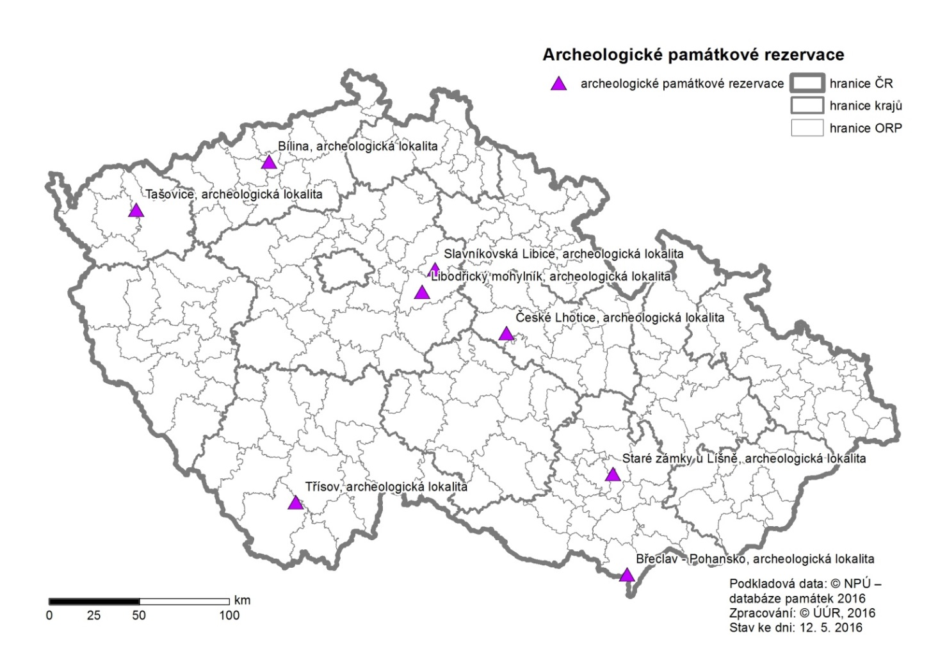
Zpracoval: Ústav územního rozvoje, 2019.
Ostatní památkové rezervace
Jedná se o dvě území, jež nelze zařadit do žádné z předchozích kategorií. Jedním z nich je Kuks, unikátní barokní sídlo, které zahrnuje lázeňský a duchovní areál včetně tzv. Braunova Betléma, unikátní sochařské rezervace představující špičku evropského barokního sochařství v plenéru. Druhým územím je hutnická památka Stará Huť v Josefském údolí u Olomučan z druhé poloviny 18. století.
V České republice jsou k roku 2022 celkem 2 ostatní památkové rezervace.

Obr. 12.2: Ostatní památkové rezervace

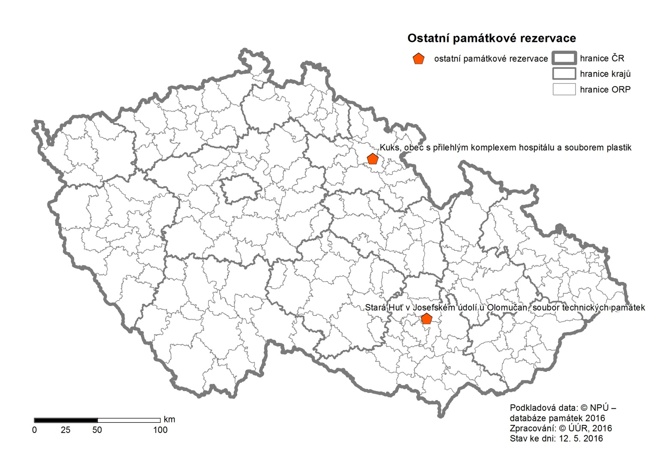
Zpracoval: Ústav územního rozvoje, 2019.
Městské památkové rezervace
Jsou to nejčastěji historická jádra středověkého původu (například Český Krumlov, Telč, Kutná Hora, Pardubice, Tábor, Jičín, Kadaň, Znojmo), ovšem mohou se jimi stát i území s významnými stavbami z 19. století nebo z první poloviny 20. století (například v Brně, Plzni či na Novém Městě v Praze). Další města jsou chráněna jako zástupci specifických a funkčně vyhraněných celků – např. bastionové pevnosti Terezín a Josefov nebo Františkovy Lázně, jedinečné lázeňské město z přelomu 18. a 19. století.
V České republice je k roku 2022 celkem 39 městských památkových rezervací.

Obr. 12.3: Městské památkové rezervace

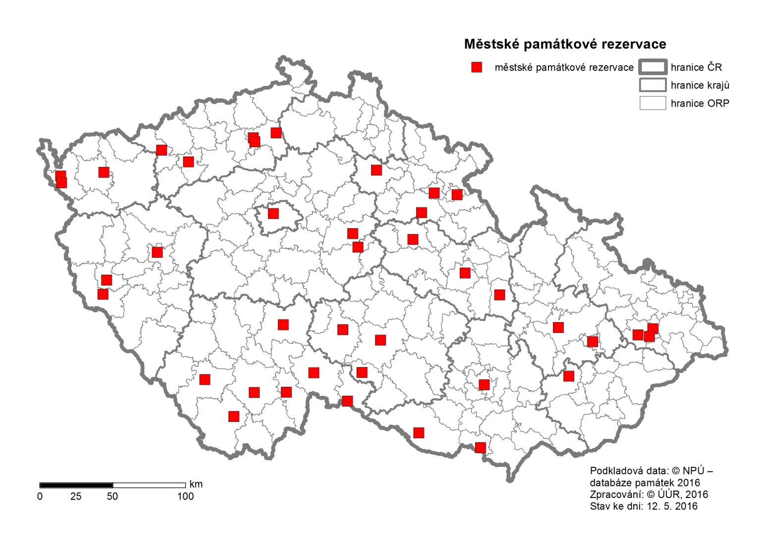
Zpracoval: Ústav územního rozvoje, 2019.

Vesnické památkové rezervace
Pro vesnická sídla je charakteristické drobnější měřítko a sepětí s místním přírodním prostředím, které ovlivnilo použité stavební materiály a často i podobu zástavby či její architektonické detaily. Na území České republiky se prolínají nejrůznější stavební tradice, a proto se i dochované uceleně chráněné vesnice až pozoruhodně liší. Vykreslují obraz typologické, konstrukční, uměleckořemeslné i kulturní bohatosti – od mohutných patrových roubených a polohrázděných domů na západě a severu Čech přes zděné dvorce jihočeského selského baroka po hliněné domy jižní Moravy. Jiné regiony byly charakteristické skromnějšími roubenkami – například Valašsko, hospodářsky méně bohaté části středních Čech nebo Podkrkonoší.
V České republice je k roku 2022 celkem 61 vesnických památkových rezervací.

Obr. 12.4: Vesnické památkové rezervace

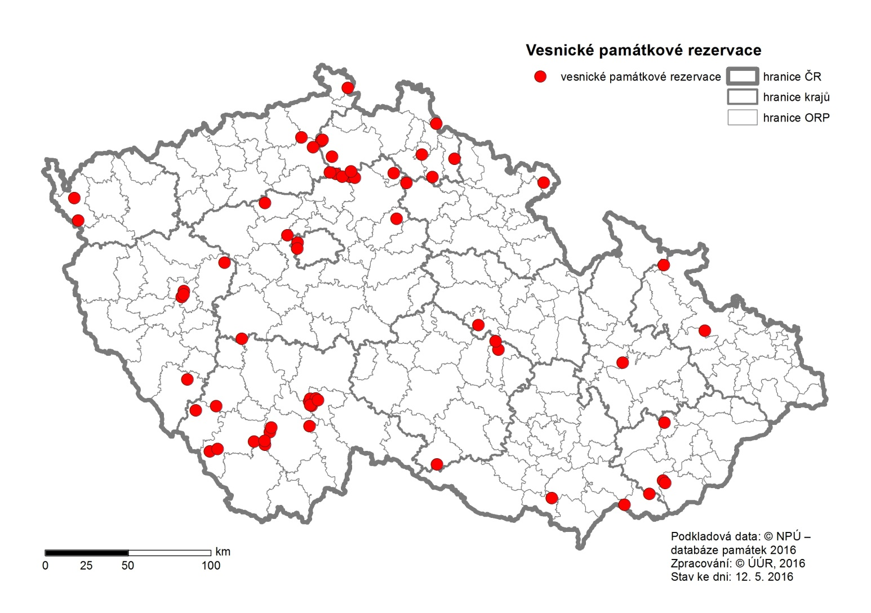
Zpracoval: Ústav územního rozvoje, 2019.

Památkové zóny
Památkové zóny, viz grafický list 12.5, mívají většinou dobře dochovaný půdorys a obvykle i hmotovou skladbu zástavby, ovšem jejich architektonický obraz nemusí být tak ucelený, jako je tomu v rezervacích. Stojí v nich méně kulturních památek a některé části zóny mohly být v minulosti narušeny nějakým rozsáhlejším rušivým zásahem. Zahrnutí takových částí do území památkové zóny však umožňuje podílet se na jejich regeneraci.
V České republice je k roku 2022 celkem 495 památkových zón.
Krajinné památkové zóny
Jsou to území chráněná přednostně pro kulturní hodnoty krajiny. Znamená to, že nemusejí nezbytně mít výjimečnou přírodní nebo ekologickou kvalitu, i když většinou se zde ochrana kulturního a přírodního dědictví prolíná a doplňuje. Harmonické části krajiny, v nichž se výrazně uplatňuje vegetační složka, mají svůj kulturně-historický základ a často i zajímavý konkrétní příběh – ať jsou to architektonicky komponované krajiny s cestami a alejemi a souvisejícími stavbami (Novohradsko, Chudenicko, Lednicko-valtický areál), významná poutní místa (Římovsko, Libějovicko-Lomecko), kulturní krajina kolem vesnic, dokládající vývoj zemědělského hospodaření včetně rybničních soustav (Zahrádecko), oblasti s pozůstatky hornické činnosti (Jáchymov, Krupka) či krajiny memoriální, jež jsou připomínkou významných bitev (bojiště u Hradce Králové, u Slavkova nebo u Chlumce). Krajinné památkové zóny ilustrují typické rysy české, moravské a slezské kulturní krajiny a Česká republika má v jejich ochraně velký potenciál. Zastoupení řady dalších typů, jimiž jsou například rybníkářské, chmelařské nebo viniční kulturní krajiny, strukturálně výrazné doklady členění polí a podobně, však zatím chybí.
Krajinnou památkovou zónou rozumíme větší či menší území zahrnující sídelní útvary a ucelené krajinné celky, jejichž dnešní podoba byla podstatnou měrou kultivována i formována historickou činností člověka a zasluhuje památkovou ochranu.
Krajinné památkové zóny reprezentují dochovanou kulturní krajinu v její historicky utvářené podobě, tzn. bez výraznějších negativních zásahů do člověkem formovaného přírodního prostředí nebo urbanistické struktury sídel.
Území krajinných památkových zón se zpravidla vyznačuje vyváženou skladbou přírodních a sídelních ploch s krajinnými nebo architektonickými dominantami (hrady, zámky, tvrze, kostely, panské dvory) odrážejícími se v četných panoramatických pohledech.
V případě starých sídelních lokalit zahrnuje území krajinné památkové zóny i významné archeologické nálezy z pravěkého nebo raně feudálního období.
K roku 2022 bylo v ČR vyhlášeno celkem 25 krajinných památkových zón.

Obr. 12 5: Krajinné památkové zóny

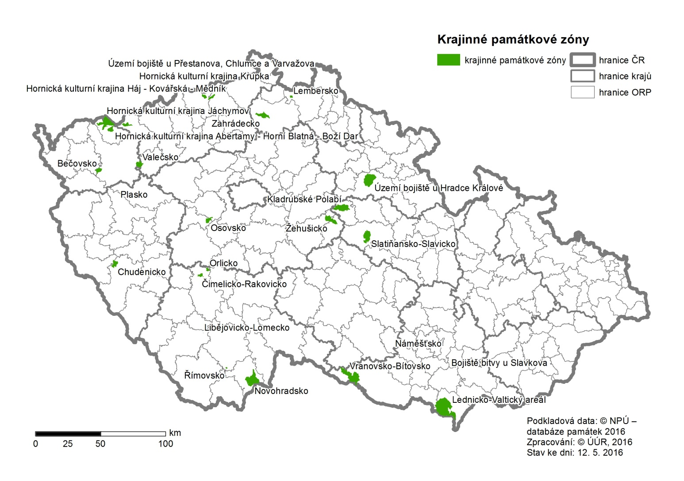
Zpracoval: Ústav územního rozvoje, 2019.
Městské památkové zóny
Převažují v nich městská jádra středověkého původu, i když časová a funkčně typologická škála městských útvarů není ničím omezena. Mezi památkovými zónami jsou zastoupena jak renesanční horní města (Horní Blatná, Jiřetín pod Jedlovou), tak města barokní a klasicistní (Nový Bor, Jablonec nad Nisou), lázeňská (Karlovy Vary, Mariánské Lázně, Luhačovice) nebo urbánní celky spojené v minulosti s rozvojem určitého města v souvislosti s průmyslovou výrobou (Vítkovice a Přívoz v Ostravě) a výstavbou nájemních bytů (například části Karlína, Vinohrad, Vršovic, Žižkova, Nuslí, Bubenče, Smíchov a Dejvic v Praze). Mezi městskými památkovými zónami nechybějí ani novodobé obytné a vilové čtvrti z 20. století (plzeňský Lochotín a Bezovka, pražská Ořechovka a Baba) či dělnické kolonie (Brumov) nebo výrobní a zpracovatelská předměstí (Pražské předměstí v Žatci). Výjimečně jsou zastoupena sídliště založená v období druhé světové války (Osada v Horním Litvínově) nebo po ní (například ostravská Poruba, svébytný celek tzv. socialistického realismu z 50. let 20. století).
K roku 2022 bylo v ČR vyhlášeno celkem 255 městských památkových zón.

Obr. 12.6: Městské památkové zóny

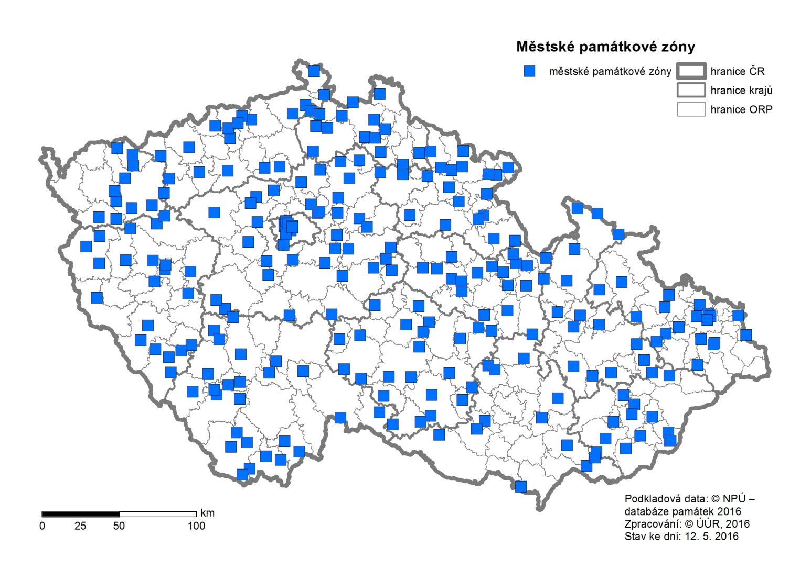
Zpracoval: Ústav územního rozvoje, 2019.
Vesnické památkové zóny
Mezi vesnickými památkovými zónami a vesnickými památkovými rezervacemi je někdy na první dojem menší rozdíl než v případě měst; koncentrace architektonicky a konstrukčně cenných staveb a hodnot v nich může být téměř stejná. Mezi vesnickými památkovými zónami tak najdeme mimořádně hodnotné vesnice – a platí to i obráceně. Rovněž tato památková území dokládají bohatost stavebních a typologických forem venkovské zástavby a svědčí o péči mnoha vlastníků využívajících autenticky dochované objekty, které v mnoha regionech nenávratně zmizely.
K roku 2022 bylo v ČR vyhlášeno celkem 215 vesnických památkových zón.

Obr. 12.7: Vesnické památkové zóny

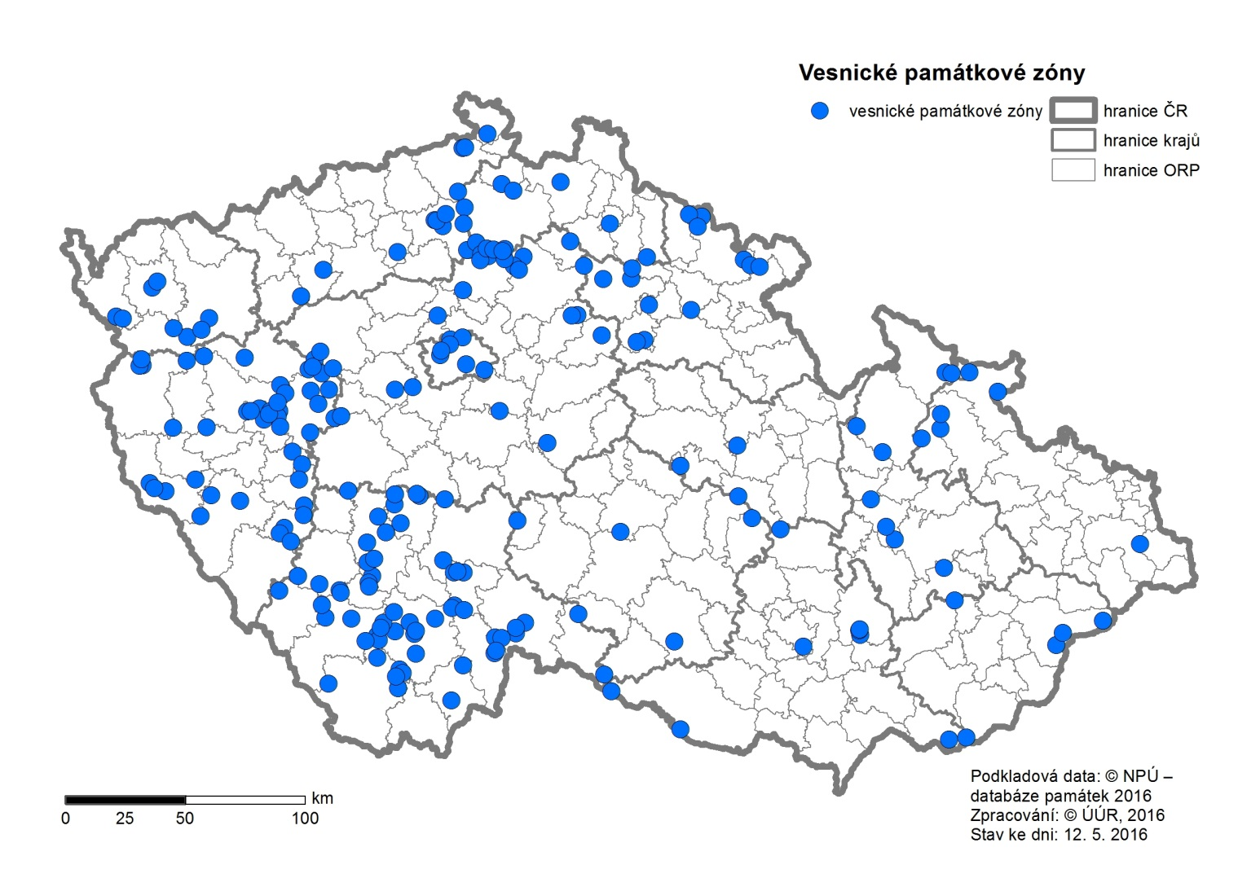
Zpracoval: Ústav územního rozvoje, 2019.

  - Nemovité národní kulturní památky
Národní kulturní památky reprezentují nejhodnotnější historické stavby z prostředí historických sídel i krajiny včetně movitých děl. Národními kulturními památkami rozumíme památky evidované v Ústředním seznamu kulturních památek ČR (dále jen ÚSKP) spravovaném Národním památkovým ústavem (dále jen NPÚ).
Za národní kulturní památky jsou nařízením vlády ČR podle zákona o státní památkové péči prohlašovány kulturní památky představující nejvýznamnější součást národního kulturního bohatství ČR (národní kulturní poklad). Vláda ČR nařízením stanoví obecné podmínky zabezpečování státní památkové péče o národní kulturní památky.
Z názvu i uvedené definice přitom vyplývá, že není možné za národní kulturní památku prohlásit věci nebo jejich soubory, které nebyly prohlášeny kulturními památkami. Převážná část národních kulturních památek na území ČR se nachází ve vlastnictví církve nebo státu.
Mezi národní kulturní památky jsou zařazeny nejvýznamnější stavby z historických jader měst ČR. Přirozeně jsou přitom zastoupeny dominanty největších sídelních center ČR – Prahy, Brna, Olomouce, Ostravy. Současně je zde i řada staveb, které se mohou nalézat v prostředí malého města či dokonce venkovských obcí.
Z hlediska typologického náleží mezi národní kulturní památky hrady a zámky, kláštery a kostely, hradiště a archeologické naleziště, technické památky i památky lidové architektury.
V České republice je k roku 2022 je v Ústředním seznamu kulturních památek zapsáno přes 300 rejstříkových čísel (jednotlivých staveb, areálů či movitých předmětů nebo jejich souborů) národních kulturních památek (dle databáze NPÚ k 17. 2. 2022 celkem 324).

  - Statky zapsané na Seznamu světového dědictví a jejich nárazníkové zóny
Hodnotovou kategorií nadnárodního významu, která v našem památkovém fondu zaujímá výjimečné místo, jsou statky (properties) zapsané na Seznam světového dědictví UNESCO, viz grafický list 12.6. Tento seznam vychází z Úmluvy o ochraně světového přírodního a kulturního dědictví z roku 1972 a jsou do něho zapisovány památky, sídla a přírodní útvary či lokality mající mimořádnou celosvětovou hodnotu (OUV, outstanding universal value). Úmluva vychází z ušlechtilých principů úcty k dědictví všech kultur, sdílení hodnot tohoto dědictví a vzájemné solidarity a pomoci všech zemí a národů při jejich uchování. Je důsledkem poznání, že nejen válečné konflikty, ale i neusměrněný, někdy až překotný ekonomický vývoj mohou zděděné památky a přírodní lokality zničit či vážně ohrozit. Je proto nezbytné včas vymezit ty nejcennější a soustředit celosvětové úsilí k jejich uchování pro budoucnost.
Od 90. let 20. století přibývají na tento seznam nejhodnotnější památky České republiky – ty mimořádně cenné, jedinečné a celistvě zachované, které mají díky právním nástrojům a systému památkové péče zajištěnou budoucnost.
Výběr památek na Seznam světového dědictví
Základním principem výběru památek do Seznamu světového dědictví UNESCO je jejich mimořádná hodnota, jedinečnost, autenticita a celistvost. Neméně důležité je zformulování vize jejich budoucnosti – popis existujících právních nástrojů a konkrétních podmínek k odpovědné péči o takovou památku nebo území na národní úrovni. Z toho vyplývá, že v seznamu světového dědictví nemohou být všechny hodnotné památky. Seznam je velmi výběrový a zapsané památky částečně symbolicky zastupují určitý stavební typ daného období v širším regionu. Výběr podléhá i určitým geopolitickým hlediskům, protože Výbor pro světové dědictví usiluje kromě tematické pestrosti a hledání nejvýznamnějších památek i o vyvážené zastoupení jednotlivých členských států a regionů jako celků.
Pro zápis na Seznam světového dědictví UNESCO je nezbytné v nominační dokumentaci a v průběhu expertního posuzování prokázat, že nominovaná památka (lokalita) splňuje jedno či několik kritérií uvedených v následujícím výčtu, dále splňuje požadavek maximální autenticity a prokazatelně je zajištěno její uchování pro budoucnost.
Kritéria pro kulturní a přírodní památky jsou uvedena v prováděcích směrnicích k naplňování Úmluvy o ochraně světového přírodního a kulturního dědictví. Je jich celkem deset, přičemž pro kulturní dědictví se využívá prvních šest, pro přírodní dědictví další čtyři. Pro památky tzv. smíšené povahy lze kombinovat nominace obou skupin kritérií společně.
Většina světových památek u nás jsou urbanistické celky nebo jejich části, proto je nutné je v oblasti územního plánování a rozvoje zohledňovat a respektovat.
Památky na seznamu světového dědictví
- Historické jádro Prahy
- Historické jádro Českého Krumlova
- Historické jádro Telče
- Historické jádro Kutné Hory
- Poutní kostel sv. Jana Nepomuckého na Zelené hoře
- Lednicko-valtický areál
- Vesnická památková rezervace Holašovice
- Zahrady a zámek v Kroměříži
- Zámek v Litomyšli
- Sloup Nejsvětější Trojice v Olomouci
- Vila Tugendhat v Brně
- Židovská čtvrť a bazilika sv. Prokopa v Třebíči
- Krajina pro chov a výcvik ceremoniálních kočárových koní v Kladrubech
- Hornický region Erzgebirge/Krušnohoří
- Slavná lázeňská města Evropy
- Dlouhověké bukové lesy a pralesy Karpat a dalších oblastí Evropy
Zdroj: Národní památkový ústav [online]. Praha: Národní památkový ústav, generální ředitelství, 2022 [cit. 27. 5. 2022]. Dostupné z URL: <https://www.npu.cz/cs>.

  - Návštěvnost hromadných ubytovacích zařízení (HUZ) dle ORP
Hromadná ubytovací zařízení a související statistické informace jsou jedny z nejvýznamnějších, pravidelně aktualizovaných dat, používaných k hodnocení cestovního ruchu.
Tyto informace jsou východiskem pro stanovení významných rekreačních středisek pro kategorizaci středisek CR, viz výše. Pro zařazení do jednotlivých kategorií je vedle funkce střediska z pohledu využití pro cestovní ruch významná rovněž intenzita cestovního ruchu, měřená především počtem HUZ, počtem přenocování v HUZ a počtem návštěvníků HUZ.
Hromadné ubytovací zařízení (dále jen HUZ) je zařízení s minimálně pěti pokoji a zároveň deseti lůžky sloužící pro účely cestovního ruchu, tj. poskytující přechodné ubytování hostům (včetně dětí) za účelem dovolené, zájezdu, lázeňské péče, služební cesty, školení, kursu, kongresu, symposia, pobytu dětí ve škole v přírodě, v letních a zimních táborech apod.
Hromadná ubytovací zařízení se dále se člení podle kategorie na:
hotely Luxus *****, hotely First Class ****, hotely Komfort ***, hotely Standard **, hotely Tourist*, hotely garni, penziony, kempy, chatové osady, turistické ubytovny a ostatní hromadná ubytovací zařízení jinde nespecifikovaná.
Do celkového počtu pokojů v HUZ se započítávají všechny pokoje sloužící pro cestovní ruch. Nezapočítávají se pokoje pro ubytování personálu, majitelů zařízení a pokoje dlouhodobě sloužící pro ubytování zaměstnanců jiných podniků (déle než 1 rok). Počet lůžek je celkový počet lůžek v daném HUZ, vyčleněných výhradně pro hosty. Zahrnují se jen lůžka sloužící pro cestovní ruch a nezahrnují se příležitostná lůžka.
Počet míst pro stany a karavany je počet stanovišť pro umístění stanů, obytných přívěsů a karavanů. Minimální průměrná čistá plocha pro stan a osobní automobil je 30 m², pro obytný přívěs a osobní automobil nebo obytné motorové vozidlo je 60 m².
Tab. 12.6: Kapacity hromadných ubytovacích zařízení v krajích, 2021
 | Počet zařízení | Pokoje | Lůžka | Místa pro stany  a karavany
Česká republika | 10 898 | 226 848 | 586 061 | 53 708
Hlavní město Praha | 863 | 43 000 | 93 535 | 1 084
Středočeský kraj | 849 | 15 467 | 41 015 | 5 537
Jihočeský kraj | 1 368 | 22 358 | 64 733 | 14 327
Plzeňský kraj | 613 | 11 677 | 31 648 | 4 961
Karlovarský kraj | 625 | 17 041 | 36 500 | 1 699
Ústecký kraj | 537 | 9 967 | 26 654 | 2 192
Liberecký kraj | 1 027 | 15 670 | 47 169 | 3 028
Královéhradecký kraj | 1 206 | 19 378 | 54 973 | 5 349
Pardubický kraj | 393 | 7 059 | 20 321 | 1 814
Kraj Vysočina | 491 | 9 279 | 26 721 | 2 582
Jihomoravský kraj | 1 053 | 20 040 | 50 374 | 5 534
Olomoucký kraj | 576 | 10 669 | 28 038 | 1 555
Zlínský kraj | 560 | 11 567 | 29 337 | 1 872
Moravskoslezský kraj | 737 | 13 676 | 35 043 | 2 174
Zdroj: Český statistický úřad, 2022, Veřejná databáze – cestovní ruch [cit. 2022-05-18].
Dostupné z URL: https://vdb.czso.cz/vdbvo2/faces/cs/index.jsf?page=statistiky#katalog=31742 .
Kapacity HUZ se liší podle jednotlivých krajů ČR. Patrná je zde nejen souvislost s velikostí kraje, ale především s atraktivitou území pro rekreaci a cestovní ruch. Poddimenzovaný je poněkud vzhledem ke své atraktivitě počtem a kapacitou HUZ Kraj Vysočina, ale i Olomoucký a Pardubický kraj.

Obr. 12.8: Počet hromadných ubytovacích zařízení, 2021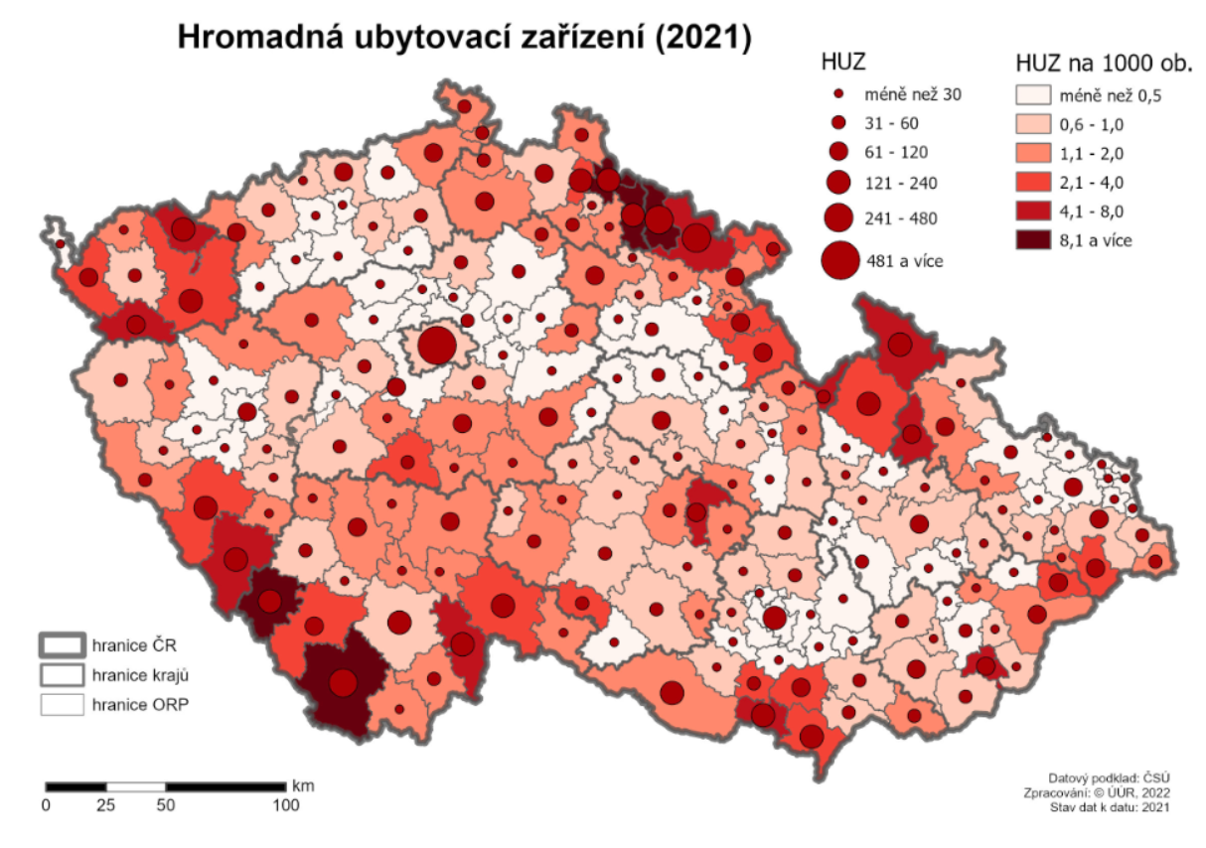

Zpracoval: Ústav územního rozvoje, 2022.
Největší počty HUZ byly v roce 2021 v Praze, a sice 863 objektů, dále v ORP Trutnov 410, Český Krumlov 345, Vrchlabí 306. Ve všech z uvedených ORP přitom došlo ve srovnání s rokem 2018 k nárůstu počtu objektů. Více než 200 objektů je ještě v ORP Jilemnice, a sice 238, Tanvald s 218 objekty a Karlovy Vary s 208 objekty. Pořadí ORP s největším počtem HUZ, se v porovnání s rokem 2014 nezměnilo, avšak počty HUZ ve všech jmenovaných ORP se zvýšily. Velké počty HUZ jsou zejména v ORP v horských oblastech nebo v těch ORP, ve kterých se nacházejí významné rekreační vodní nádrže s dobrými podmínkami k rekreaci, ale i v ORP s velkými městy.
V relativním ukazateli, tedy v počtu HUZ na 1000 obyvatel situace v jednotlivých ORP ve většině případů kopíruje situaci v absolutním ukazateli počtu HUZ.
Obr. 12.9: Počet lůžek v HUZ a počet lůžek v HUZ/1000 obyv. dle ORP, 2021

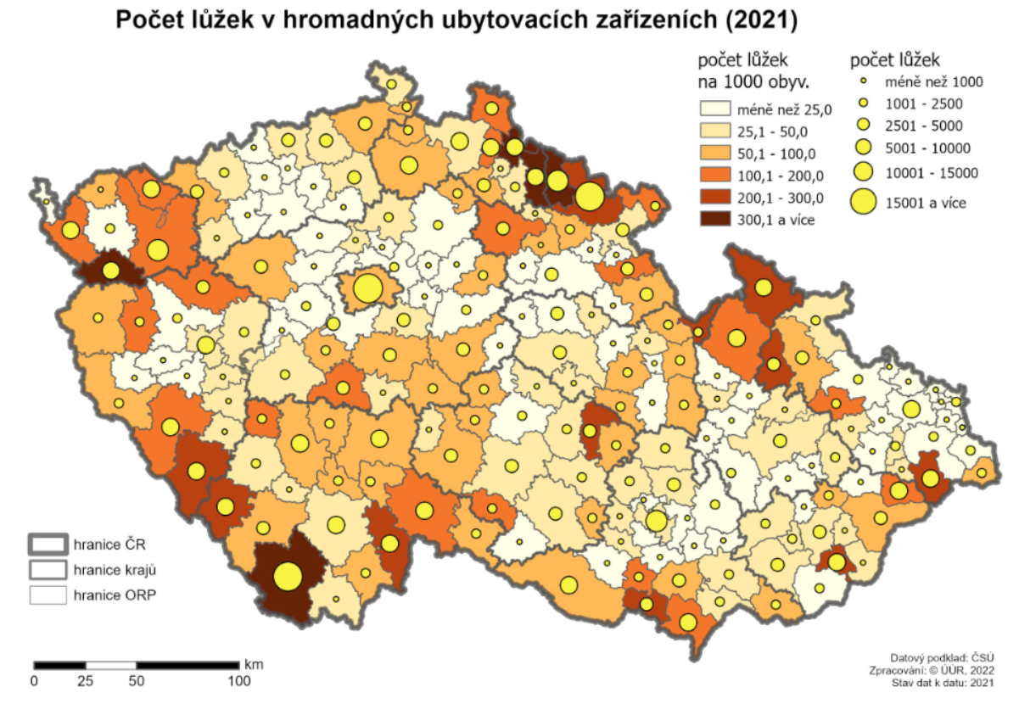
Zpracoval: Ústav územního rozvoje, 2022.
ORP s nejvyššími počty lůžek v HUZ logicky velkou měrou kopírují stav v počtech HUZ v jednotlivých ORP. Nejvíce lůžek v HUZ je opět v Praze, a sice 93 535, s velkým odstupem je na druhém místě ORP Trutnov s 16 810 lůžky a dále Český Krumlov s 15 498 lůžky a Karlovy Vary s 14 7531. Pořadí ORP Český Krumlov a Karlovy Vary se oproti roku 2018 obrátilo. Ve všech případech došlo u výše uvedených ORP mezi roky 2018 a 2021 k nárůstu počtu lůžek v HUZ. Více než 10 000 lůžek je k dispozici ještě v ORP Vrchlabí a Brno a Český Krumlov. U všech výše uvedených ORP došlo rovněž k nárůstu počtu lůžek v porovnání s rokem 2014. Velké počty lůžek v HUZ jsou, vedle ORP s největšími a historickými městy, zejména v ORP, které mají podmínky rekreaci v horských oblastech nebo u vody a ORP s lázeňskými místy.
V relativním ukazateli, tedy v počtu lůžek v HUZ na 1000 obyvatel situace v jednotlivých ORP ve většině případů kopíruje situaci v absolutním ukazateli počtu lůžek v HUZ.
Počet hostů v HUZ
Návštěvnost hromadných ubytovacích zařízení, viz grafický list 12.7.
Za hosta v HUZ se považuje každá osoba (nezahrnuje se personál a majitelé ubytovacího zařízení, kteří v ubytovacím zařízení bydlí), která použila služeb zařízení k přechodnému ubytování, včetně dětí. Host může použít služeb ubytovacího zařízení z důvodu dovolené, zájezdu, lázeňské péče, služební cesty, školení, kursu, kongresu, symposia, pobytu dětí ve škole v přírodě, v letních a zimních táborech apod. Mezi hosty se nezapočítávají osoby, které využívají služeb ubytovacího zařízení k přechodnému ubytování za účelem zaměstnání či řádného studia, pokud doba jeho trvání překročí 1 rok.
Celkové počty hostů v HUZ vážou na počet lůžek v HUZ v jednotlivých ORP. Nejvyšší počet hostů byl v roce 2021 v Praze, a sice 2 354 720. Je zde velmi citelný úbytek hostů oproti roku 2018 to bylo 7 892 184 hostů (6 096 015 v roce 2014) v důsledku pandemie koronaviru. S velkým odstupem je na druhém místě v počtu hostů ORP Brno s 375 795 hosty oproti roku 2018 s 800 863 hosty (513 010 v roce 2014) a na třetím místě ORP Český Krumlov s 344 379 hosty oproti roku 2018 s 603 766 (417 590 v roce 2014). Pořadí prvních tří ORP se oproti roku 2014 ani oproti roku 2018 nezměnilo, avšak u všech ORP došlo k poměrně výraznému nárůstu počtu hostů HUZ mezi roky 2014–2018 a naopak k velmi výraznému úbytku mezi roky 2018 a 2921, což bylo způsobeno pandemií koronaviru. Více než 300 tis. hostů navštívilo v roce 2018 HUZ ještě v ORP Karlovy Vary, Vrchlabí, České Budějovice, Plzeň, Trutnov a Mariánské Lázně. V roce 2021 navštívilo více než 300 tis. hostů jen ORP Karlovy Vary a sice 321 430 hostů.
Velké počty hostů vykázaly zejména HUZ v ORP s velkými městy, v horských oblastech, ORP sousedících s Rakouskem, kde může být důvodem mimo jiné rovněž vinařský cestovní ruch a ORP a lázeňskými místy.

Obr. 12.10: Průměrný počet přenocování v HUZ dle ORP, 2018

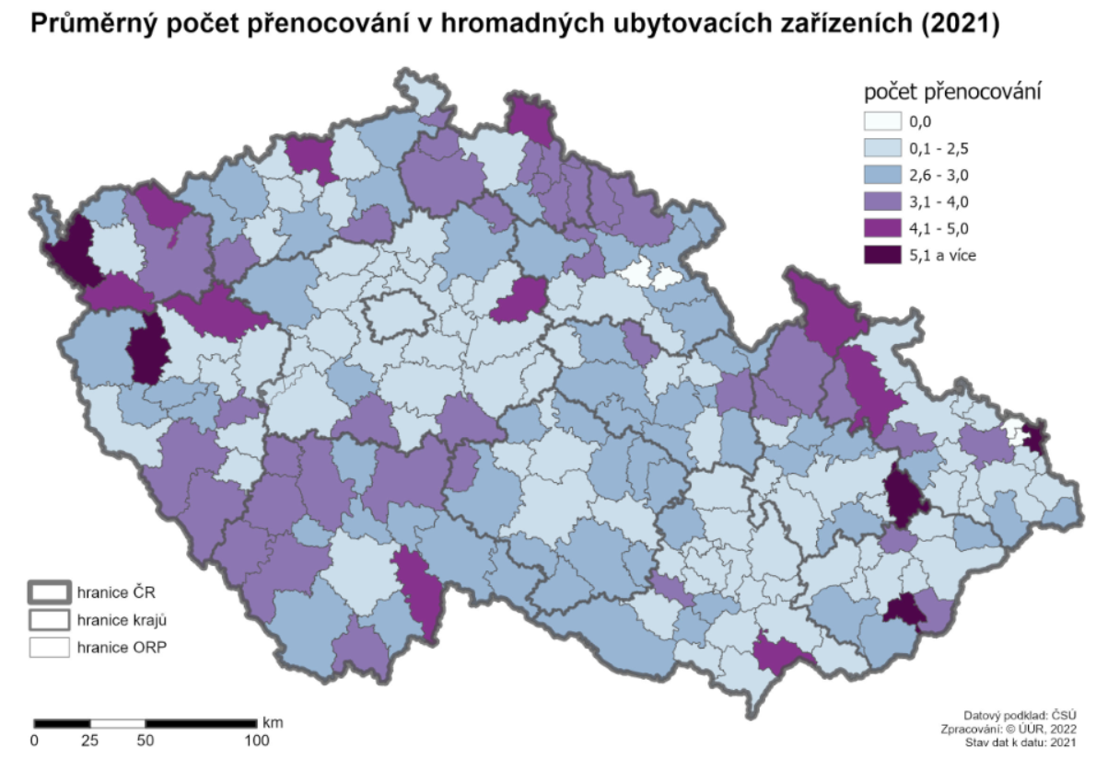

Zpracoval: Ústav územního rozvoje, 2022
Průměrný počet přenocování v HUZ
Indikátorem s velkou vypovídací schopností, svědčící o atraktivitě území pro rekreaci a cestovní ruch, je průměrný počet přenocování v HUZ. Počet přenocování v HUZ je celkový počet přenocování (strávených nocí) hostů ubytovaných v ubytovacích zařízeních ve sledovaném období.
Hodnotu tohoto ukazatele může však zkreslit podíl dlouhodobě ubytovaných osob. Mezi hosty se totiž nezapočítávají pouze osoby, které využívají služeb ubytovacího zařízení k přechodnému ubytování za účelem zaměstnání či řádného studia, pokud doba jeho trvání překročí 1 rok.
Rovněž v ORP s lázeňskými místy je vesměs vyšší průměrný počet přenocování, neboť podmínkou účinné lázeňské péče je delší pobyt, než je obvyklé v případě rekreačních pobytů. To se projevilo například v ORP Luhačovice, Mariánské Lázně, a Poděbrady s průměrnými 5 přenocováními. Například u Teplic, které měly v roce 2014 velmi vysoký počet přenocování, však není údaj k dispozici.
Dle ORP měly v roce 2021 nejvyšší průměrný počet přenocování Hranice v Olomouckém kraji s 11 přenocováními oproti 8 v roce 2018. V roce 2018 měla přitom prvenství Karviná v Moravskoslezském kraji s hodnotou 9,4 nocí oproti 8 nocí v roce 2018. V tomto případě je pravděpodobně ovlivněn výsledek právě ubytováním pracovního charakteru. Oproti roku 2014, kdy zde bylo 11,6 přenocování, se však počet snížil.
Poměrně vysokou hodnotu počtu přenocování měl v roce 2021 Cheb v Karlovarském kraji s 5,2 oproti 6 přenocováním v roce 2018. Stejnou hodnot jako Cheb v roce Cheb 2021 dosáhl ještě ORP Luhačovice a ORP Stříbro. Další ORP měly již průměrné počty přenocování nižší než 5. ORP s delšími průměrnými přenocováními se vyskytují zejména v kraji Karlovarském, Libereckém, Královéhradeckém a Olomouckém. Kromě lázeňských míst a ORP, kde dochází k určitému zkreslení z důvodu dlouhodobějšího ubytováním pracovního charakteru, se nacházejí další ORP s větším počtem přenocování zejména v horských a podhorských oblastech.

Tab. 12.7: Vývoj CR v HUZ v ČR 2015–2021
 | 2015 | 2016 | 2017 | 2018 | 2019 | 2020 | 2021
Ubytovací zařízení | 9 163 | 9 168 | 9 007 | 9 426 | 9 383 | 10 699 | 10 898
Pokoje | 206 258 | 207 309 | 205 324 | 210 415 | 210 496 | 228 431 | 226 848
Lůžka | 529 250 | 533 507 | 526 788 | 537 603 | 539 685 | 592 314 | 586 061
Místa pro stany a karavany | 48 585 | 48 719 | 49 725 | 53 746 | 53 772 | 53 530 | 53 708
Hosté v tis. Osob | 17 195 550 | 18 388 853 | 20 000 561 | 21 247 150 | 21 984 598 | 10 836 444 | 11 383 601
v tom nerezidenti | 8 706 913 | 9 321 440 | 10 160 468 | 10 611 394 | 10 883 040 | 2 784 170 | 2 569 658
v tom rezidenti | 8 488 637 | 9 067 413 | 9 840 093 | 10 635 756 | 11 101 558 | 8 052 274 | 8 813 943
Přenocování v tis. | 47 093 906 | 49 696 957 | 53 219 395 | 55 513 922 | 57 009 897 | 31 382 494 | 31 924 242
v tom nerezidenti | 23 286 515 | 24 268 149 | 26 257 013 | 26 760 021 | 27 182 761 | 7 388 058 | 6 547 315
v tom rezidenti | 23 807 391 | 25 428 808 | 26 962 382 | 28 753 901 | 29 827 136 | 23 994 436 | 25 376 927
Průměrný počet přenocování | 2,7 | 2,7 | 2,7 | 2,6 | 2,6 | 2,9 | 2,8
Zdroj: Český statistický úřad, 2022. Statistiky – cestovní ruch [cit. 2022-05-18].
Dostupné z URL: < https://www.czso.cz/csu/czso/cru_cr >.
Poznámka: v roce 2013 došlo k revizi dat (ČSÚ) a údaje nejsou plně srovnatelné s údaji za předchozí roky. Z tohoto důvodu zde není dlouhodobější srovnání např. s rokem 2000.
Z tabulky je patrný nárůst počtu HUZ a rovněž pokojů a lůžek v těchto zařízeních mezi lety 2015–2020. Nárůst nastal rovněž v případě míst pro stany a karavany.
V roce 2020 došlo v souvislosti s pandemií koronaviru k výraznému poklesu ve všech sledovaných ukazatelích návštěvnosti HUZ. V roce 2021 se však začala situace v některých ukazatelích opět pozvolna zlepšovat, jak je patrné především zásluhou rezidentů.
III. Závěrečný souhrn
Cestovní ruch
Cestovní ruch je významnou součástí národního hospodářství pozitivně ovlivňující řadu dalších ekonomických odvětví a vytvářející mnoho pracovních příležitosti, které souvisí s rozvojem doprovodných služeb a stavebním rozvojem. Cestovní ruch zvyšuje konkurenceschopnost regionu, což výrazně pomáhá zejména v hospodářsky slabých regionech.
Z hlediska potenciálu území pro rozvoj rekreace a cestovního ruchu má význam zejména vhodnost přírodních podmínek, a to zejména v horských oblastech nebo v oblastech kde nacházejí významné rekreační vodní nádrže s dobrými podmínkami k rekreaci, ale i velký města a historicky a kulturně významná místa.
Pro rozvoj území i pro danou obec má velký ekonomický přínos lázeňství. Obce se statutem lázní, lázeňská místa, mají význam pro cestovní ruch, který nezávisí na velikosti obce. Na druhé straně je pro obce se statutem lázeňského místa stanoven režim ochrany, který vymezí vnitřní a vnější území lázeňského místa. V zájmu ochrany léčebného režimu a zachování, popřípadě vytvoření lázeňského prostředí, stanoví omezení související s výstavbou a rozvojem lázeňského místa, činnosti, které se v lázeňském místě omezují nebo zakazují a zařízení, která se v něm nesmí zřizovat.
Regionalizace cestovního ruchu a vymezení významných rekreačních středisek a oblastí je jedním z cílů výzkumů, zabývajících se cestovním ruchem. Významné pro vymezení potenciální rekreační plochy v území je zejména hodnocení přírodních podmínek a jejich vhodnosti pro rozvoj rekreace a cestovního ruchu. Rovněž vymezení významných rekreačních středisek je významným výstupem rajonizace cestovního ruchu. Úkolem územního plánování je mj. vytvářet územní podmínky pro rozvoj cestovního ruchu a lázeňství. V praxi to znamená, že územní plánování musí v územích s předpoklady k rozvoji cestovního ruchu, rekreace či lázeňství vytvářet podmínky pro zajištění potřebné infrastruktury od dopravy přes technickou vybavenost až po rekreační a ubytovací zařízení.
V ÚAP ČR není řešena problematika objektů pro soukromou rekreaci (jev 15 část B ÚAP), tedy zejména problematika specifické formy rekreace v ČR, a sice chataření a chalupaření. Důvodem pro nezařazení do sledovaných jevů může být, že informace o objektech soukromé rekreace jsou k dispozici jen ze SLDB, tedy jednou za 10 let. Vzhledem k tomu, že poslední SLDB proběhlo v roce 2011, jsou tato data již velmi zastaralá a téměř nepoužitelná k analýzám. Bylo by však vhodné věnovat tomuto jevu pozornost a zařadit tento jev do analýz po dalším SLDB, které proběhne v roce 2021 a vyhodnotit tato data a případně vývoj situace od roku 2011. Zatímco chalupaření přináší do vysídlovaného venkova zejména pozitivní trendy jako oživení sídel, záchranu a rekonstrukci domovního fondu, obnovení kulturního života atp., chataření přináší v masovém měřítku významné problémy, které mohou být řešeny prostředky územního plánování.
Pozornost je třeba věnovat zejména masové přeměně chat na trvalá obydlí a chatových osad v enklávy rodinných domků. Z pohledu územního plánování to přináší problémy především v nedostatečné technické a dopravní infrastruktuře, problémy s pitnou vodou a odpadními vodami v souvislosti s nedostatečnými kapacitami příslušných čistíren odpadních vod, ale i problémy s nedostatečnou občanskou vybaveností. Tento trend znamená však rovněž velké ohrožení a mnohdy i likvidaci přirozených biotopů. V přírodně cenném prostředí nebo v jeho bezprostřední blízkosti vznikají mnohdy na malých pozemcích pro danou lokalitu nevhodné, velké stavby.
Cestou k řešení negativních vlivů rozvoje některých forem cestovního ruchu je důsledná kontrola nástroji územního plánování a dodržování pravidel stanovených v územních plánech.
Je třeba klást důraz na udržitelnost daného území pomocí regulačních opatření, zejména podmíněnost další výstavby staveb pro rekreační využití, a přeměnu rekreačních staveb na trvalé bydlení výstavbou dopravní, technické a občanské infrastruktury.
Úkolem územního plánování je dostupnými prostředky přispívat k rozvoji rekreace a cestovního ruchu při současné ochraně přírodního a kulturně historického potenciálu cestovního ruchu.
Velkým problémem jsou obrovské ztráty v oblasti cestovního ruchu a rekreace v souvislosti s pandemií koronaviru v letech 2020 a 2021. Právě cestovní ruch patří k nejvíce postiženým hospodářským činnostem.
Ochrana kulturních hodnot
Na území České republiky se nachází velké množství památkově chráněných objektů, lokalit a území. Ochrana kulturních hodnot a kulturního dědictví je tak důležitým faktorem pro celé území ČR, a tedy i pro územní plánování. Nachází se zde řada historických a kulturních památek světového i národního významu (památky UNESCO, městské a vesnické památkové rezervace, městské a vesnické památkové zóny, krajinné památkové zóny, památky lidové architektury, památky průmyslové architektury, hrady a zámky, církevní památky, archeologické lokality apod.). Mimo to je zde i mnoho objektů a lokalit, které se dají označit jako památky místní, přesto že nepožívají žádné zákonné ochrany.
Na území České republiky se nachází velké množství ohrožených a nevyužívaných památek. Seznam ohrožených nemovitých památek – více než 700 památek s právní ochranou – viz NPÚ https://www.npu.cz/ohrozene-pamatky.
Ne vždy je v územním plánování dbáno na dostatečné provázání památkové ochrany na všech úrovních (mezinárodní, celostátní, nadregionálního, regionální i místní) na rozvoj území, cestovní ruch, finanční dotace apod.
Náměty z hlediska územního plánování
Pouze uceleným a provázaným plánovacím procesem, v jehož průběhu budou schopny všechny zainteresované strany (zástupci státní správy a samosprávy měst a obcí, pracovníci památkové péče, představitelé občanských iniciativ, majitelé kulturních nemovitostí a běžní občané) dospět ke vzájemné dohodě, lze zajistit rozvoj v historickém území s maximálním omezením negativních dopadů.
Je třeba vytvářet územní podmínky pro údržbu a obnovu památek a okolního prostředí, včetně odstraňování znehodnocujících prvků s důrazem na vybrané nejhodnotnější památky a jejich soubory a přijmout opatření, která by zabránila další devastaci.
Účinným nástrojem ochrany a rozvoje památek a památkových lokalit je územně plánovací dokumentace. Je proto nezbytné, aby města a obce, na jejichž území se nachází památkově chráněný objekt či lokalita, měly kvalitní územně analytické podklady a platný územní plán a pro vybrané části území navazující regulační plán či územní studii. K tomu je v územně plánovací činnosti zejména třeba respektovat následující zásady:
- Vnímat kulturní hodnoty jako významnou položku v územním plánování. Posuzovat při rozvoji území kulturně historické skutečnosti v návaznosti na všechny záměry v sociálně ekonomickém rozvoji.
- Chránit kulturní hodnoty tak, aby byla zajištěna maximální účinnost ochrany, musí tvořit neoddělitelnou součást politiky územního rozvoje na všech úrovních – mezinárodní, celostátní, nadregionální, regionální i místní.
- Zohledňovat a revitalizovat v územním rozvoji kulturní dědictví, tj. světové kulturní dědictví, národní kulturní památky, památkové rezervace a zóny, včetně ochranných pásem a vybraných nejohroženějších a nevyužívaných památek.
- Respektovat objekty, soubory a areály objektů, které jsou navrhované na vyhlášení v kterékoli kategorii památkové ochrany.
- V ÚPD důsledně definovat a popsat hranice chráněného území a ochranného pásma. Aktivity v území ochranného pásma se řídí dle § 17 zákona č. 20/1987 o státní památkové péči. Podrobnosti vymezení ochranného pásma stanoví obecně závazný právní předpis.
- V územním plánování dbát na dostatečné provázání památkové ochrany na všech úrovních (mezinárodní, celostátní, nadregionálního, regionální i místní), na rozvoj území a cestovní ruch. Využívat území v širších vztazích, zejména pokud jde o turistické poznávací trasy, které propojují území s tematicky obdobnými památkovými místy.
- Regulovat funkční využití a prostorové uspořádání stávající i nové výstavby v souladu s podmínkami státní památkové péče, zakotvenými v zásadách ochrany památkových hodnot historického území.
- V daných souvislostech a s ohledem na bezkonfliktní využití území řešit dopravní a technickou infrastrukturu, neboť jak zachování, využívání a prezentace památkových objektů, tak rozvoj bydlení, občanského vybavení a cestovního ruchu závisí na dopravní dostupnosti a fungující technické infrastruktuře.
- V územním plánování dbát na využití ohrožených a nevyužívaných památek. V konkrétních případech hledat smysluplná řešení.
- V územním plánování dbát na ochranu archeologického dědictví.

IV. Právní rámec, zákony a vyhlášky
- Zákon č. 159/1999 Sb., o některých podmínkách podnikání v oblasti cestovního ruchu, ve znění pozdějších předpisů (upravuje v podstatě jen problematiku cestovních kanceláří a agentur, činnost a výkon horské služby).
Zákon je v gesci Ministerstva pro místní rozvoj.
- Zákon č. 248/2000 Sb., o podpoře regionálního rozvoje, ve znění pozdějších předpisů
Zákon je v gesci Ministerstva pro místní rozvoj.
- Zákon č. 164/2001 Sb., o přírodních léčivých zdrojích, zdrojích přírodních minerálních vod, přírodních léčebných lázních a lázeňských místech a o změně některých souvisejících zákonů (tzv. lázeňský zákon).
Zákon je v gesci Ministerstva zdravotnictví.
- Vyhláška č. 423/2001 Sb., kterou se stanoví způsob a rozsah hodnocení přírodních léčivých zdrojů a zdrojů přírodních minerálních vod a další podrobnosti jejich využívání, požadavky na životní prostředí a vybavení přírodních léčebných lázní a náležitosti odborného posudku o využitelnosti přírodních léčivých zdrojů a klimatických podmínek k léčebným účelům, přírodní minerální vody k výrobě přírodních minerálních vod a o stavu životního prostředí přírodních léčebných lázní (vyhláška o zdrojích a lázních).
Vyhláška je v gesci Ministerstva zdravotnictví.
- Zákon č. 20/1987 Sb., o státní památkové péči, ve znění pozdějších předpisů
Zákon je v gesci Ministerstva kultury.
- Vyhláška č. 66/1988 Sb., kterou se provádí zákon České národní rady č. 20/1987 Sb., o státní památkové péči, ve znění pozdějších předpisů
Vyhláška je v gesci Ministerstva kultury.
- Vyhláška č. 187/2007 Sb., kterou se stanoví obsah a náležitosti plánu území s archeologickými nálezy
Vyhláška je v gesci Ministerstva kultury.
- Vyhláška č. 420/2008 Sb., kterou se stanoví náležitosti a obsah plánu ochrany památkových rezervací a památkových zón
Vyhláška je v gesci Ministerstva kultury.
- Národní kulturní památky
Kulturní památky, které tvoří nejvýznamnější součást kulturního bohatství národa, prohlašuje vláda České republiky nařízením za národní kulturní památky a stanoví podmínky jejich ochrany.
Nařízení vlády ČR o prohlášení za národní kulturní památku jsou k dispozici na webových stránkách Ministerstva kultury ČR – https://www.mkcr.cz/pravni-predpisy-a-opatreni-obecne-povahy-1114.html#2.
- Památkově chráněná území
Památkové rezervace a památkové zóny prohlašuje vláda České republiky nařízením za národní kulturní památky a stanoví podmínky jejich ochrany.
Památkové zóny – na základě stanoviska Legislativní rady vlády, Komise pro veřejné právo I (komise pro správní právo č. 1) ze dne 2. září 2013 Ministerstvo kultury od roku 2014 vyhlašuje památkové zóny opatřením obecné povahy.
Nařízení vlády ČR o prohlášení za památkovou rezervaci a opatření obecné povahy o prohlášení území za památkovou zónu jsou k dispozici na webových stránkách Ministerstva kultury ČR – https://www.mkcr.cz/pravni-predpisy-a-opatreni-obecne-povahy-1114.html#2.
Nařízení vlády, vyhlášky a opatření obecné povahy jsou v gesci Ministerstva kultury.

V. Použité zdroje

Strategické a rezortní dokumenty
- Koncepce státní politiky cestovního ruchu v ČR na období 2014–2020
Schválená usnesením vlády č. 220/2013 ze dne 27. 3. 2013.
Dokument je v gesci Ministerstva pro místní rozvoj.
- Akční plán ke Koncepci státní politiky cestovního ruchu v ČR 2014–2020
Dokument je v gesci Ministerstva pro místní rozvoj.
- Strategie regionálního rozvoje ČR 2021+
Schválena usnesením vlády ze dne 4. listopadu 2019 č. 775.
Dokument je v gesci Ministerstva pro místní rozvoj.
- Politika územního rozvoje ČR ve znění Aktualizace č. 4
Schválena usnesením vlády ze dne 12. července 2021 č. 618.
Dokument je v gesci Ministerstva pro místní rozvoj.
- Státní kulturní politika na léta 2015–2020 (s výhledem do roku 2025)
Schválena usnesením vlády ze dne 15. dubna 2015 č. 266.
Dokument je v gesci Ministerstva kultury.
- Politika architektury a stavební kultury České republiky
Schválena usnesením vlády ze dne 14. ledna 2015 č. 22.
Dokument je v gesci Ministerstva pro místní rozvoj.

Evropské a mezinárodní dokumenty
- Evropská úmluva o ochraně architektonického dědictví
Sdělení Ministerstva zahraničních věcí č. 73/2000 Sb.m.s.
Byla přijata dne 3. října 1985 v Granadě. Pro Českou republiku vstoupila v platnost dne 1. srpna 2000.
- Evropská úmluva o ochraně archeologického dědictví
Revidovaná. Sdělení Ministerstva zahraničních věcí č. 99/2000 Sb.m.s.
Byla přijata dne 16. ledna 1992 ve Vallettě. Pro Českou republiku vstoupila v platnost dne 23. září 2000.
- Evropská úmluva o krajině
Sdělení Ministerstva zahraničních věcí č. 13/2005 Sb.m.s.
Byla podepsána dne 20. října 2000 ve Florencii, vstoupila v mezinárodní platnost dne 1. března 2004.
- Závěry Rady o kulturním dědictví jako strategickém zdroji pro udržitelný rozvoj Evropy
Byly přijaty Radou Evropské unie dne 21. 5. 2014 (9129/14, CULT 68).

Ostatní
- Český statistický úřad, 2019. Statistiky – cestovní ruch, modul zaměstnanosti cestovního ruchu, souhrnné ukazatele zaměstnanosti v cestovním ruchu v ČR [cit. 2020-02-19].
Dostupné z URL: <https://www.czso.cz/csu/czso/modul_zamestnanosti_cestovniho_ruchu>.
- Podklad pro zpracování Územně analytických podkladů ČR v tématu cestovní ruch. Institut cestovního ruchu MU Brno 2017.
- Český statistický úřad, 2022. Statistiky, veřejná databáze, cestovní ruch [cit. 2022-05-18].
Dostupné z URL: < https://www.czso.cz/csu/czso/cru_cr >.
- Ministerstvo zdravotnictví. Český inspektorát lázní a zřídel.
Dostupné z URL: <http://www.mzcr.cz/Odbornik/obsah/cesky-inspektorat-lazni-a-zridelcil-_1753_3.html>.
- Národní památkový ústav [online]. Praha: Národní památkový ústav, generální ředitelství, 2022 [cit. 27. 5. 2022]. Dostupné z URL: <https://www.npu.cz/cs>.
- Politika architektury a stavební kultury České republiky, schválena usnesením vlády ze dne 14. ledna 2015 č. 22.
- Portál Integrovaného informačního systému památkové péče – Portál IISPP, Památkový katalog [online]. Praha: Národní památkový ústav, generální ředitelství, 2022 [cit. 17. 2. 2022]. Dostupné z URL: <https://iispp.npu.cz/>.
- Státní kulturní politika na léta 2015–2020 (s výhledem do roku 2025), schválena usnesením vlády ze dne 15. dubna 2015 č. 266.
- Vyhláška č. 66/1988 Sb., kterou se provádí zákon České národní rady č. 20/1987 Sb., o státní památkové péči, ve znění pozdějších předpisů.

VI. Použité zkratky
CR cestovní ruch
ČR Česká republika
ČSÚ Český statistický úřad
HUZ hromadné ubytovací zařízení
MMR Ministerstvo pro místní rozvoj
MU Masarykova univerzita
NPÚ Národní památkový ústav
IISPP Integrovaný informační systém památkové péče
ORP obec s rozšířenou působností
SRR ČR Strategie regionálního rozvoje ČR
ÚÚR Ústav územního rozvoje

VII. Seznam grafických listů kapitoly 12

- 12.1 Klasifikace krajiny z hlediska rekreace
- 12.2 Rekreační střediska a rekreační oblasti
- 12.3 Lázeňská místa
- 12.4 Památkové rezervace
- 12.5 Památkové zóny
- 12.6 Světové dědictví UNESCO
- 12.7 Návštěvnost hromadných ubytovacích zařízení

VIII. Přílohy

Seznam lázeňských míst ve smyslu zákona č. 164/2001 Sb., o přírodních léčivých zdrojích, zdrojích přírodních minerálních vod, přírodních léčebných lázních a lázeňských místech (lázeňský zákon), rok 2019.
Lázeňské místo 2019 | Obec | Okres
Bechyně | Bechyně | Tábor
Běloves | Náchod | Náchod
Bílina | Bílina | Teplice
Bludov LM | Bludov | Šumperk
Dubí LM | Dubí | Teplice
Františkovy Lázně LM | Františkovy Lázně | Cheb
Hodonín-Josefov LM | Hodonín | Hodonín
Jáchymov LM | Jáchymov | Karlovy Vary
Janské Lázně LM | Janské Lázně | Trutnov
Jeseník LM | Jeseník | Jeseník
Karlova Studánka LM | Karlova Studánka | Bruntál
Karlovy Vary LM | Karlovy Vary | Karlovy Vary
Darkov-Klimkovice LM | Klimkovice | Nový Jičín
Konstantinovy Lázně LM | Konstantinovy Lázně | Tachov
Kostelec u Zlína LM | Zlín | Zlín
Lázně Bělohrad LM | Lázně Bělohrad | Jičín
Lázně Bohdaneč LM | Lázně Bohdaneč | Pardubice
Lázně Kundratice | Osečná | Liberec
LM Lázně Kynžvart LM | Lázně Kynžvart | Cheb
Lázně Libverda LM | Lázně Libverda | Liberec
Toušeň LM | Lázně Toušeň | Praha-východ
Lednice LM | Lednice | Břeclav
Lipová-lázně LM | Lipová Lázně | Jeseník
Luhačovice LM | Luhačovice | Zlín
Mariánské Lázně LM | Mariánské Lázně | Cheb
Mšené Lázně LM | Mšené Lázně | Litoměřice
Ostrožská Nová Ves LM | Ostrožská Nová Ves | Uherské Hradiště
Poděbrady LM | Poděbrady | Nymburk
Slatinice LM | Slatinice | Olomouc
Teplice nad Bečvou LM | Teplice nad Bečvou | Přerov
Teplice v Čechách LM | Teplice | Teplice
Třeboň LM | Třeboň | Jindřichův Hradec
Velichovky LM | Velichovky | Náchod
Velké Losiny LM | Velké Losiny | Šumperk
Vráž LM | Vráž | Písek
Klášterec nad Ohří LM | Klášterec nad Ohří
Zdroj: Ministerstvo zdravotnictví ČR.

Památkový fond
Výčet konkrétních památek je obsažen v databázi ÚAP ČR.
Evidence památek je vedena jak v podobě evidenčních listů v kartotékách, tak digitálně – v celostátní on-line databázové aplikaci Památkový katalog. Jedná se o:
- Přehled památkových rezervací – archeologických, ostatních, městských, vesnických
- Přehled památkových zón – krajinných, městských, vesnických
- Přehled nemovitých národních kulturních památek
- Přehled ochranných pásem
- Světové dědictví UNESCO

